Залалова Ясмина Рафисовна, Веб-разработка
Лабораторная работа №1. Моделирование бросков монеты: Иследование закона больших чисел
Цель работы.
-Освоить работу с модулем random для моделирования случайных событий, закрепить навыки использования циклов for, условных операторов if-else и создания собственных функций в Python.
-Научиться замерять время выполнения программы с помощью модуля time и вычислять статистические показатели (среднее значение, минимум, максимум, отклонение).
-Экспериментально проверить закон больших чисел — увидеть, как с увеличением количества бросков монеты реальная частота выпадения «орла» приближается к теоретическим 50%.
Оборудование.
-Компьютер с установленным интерпретатором Python версии 3.12+.
-Среда разработки - PyCharm.
-Библиотека matplotlib в Python для построения графиков.
Теоретическая часть.
Случайность и вероятность.
Если мы подбросим обычную честную монетку, у нас есть два возможных исхода: Орел или Решка. Так как монетка симметрична, шансы выпадения обеих сторон одинаковы.
Однако, если вы подбросите монетку всего 10 раз, вы вряд ли получите ровно 5 орлов и 5 решек. У вас может выпасть 7 орлов и 3 решки, или даже 9 орлов и 1 решка. Это происходит из-за случайных колебаний.
Закон больших чисел.
Закон больших чисел — это правило в теории вероятностей, которое гласит: по мере увеличения количества независимых испытаний (в нашем случае — бросков монеты), средний результат приближается к теоретическому ожиданию.
То есть чем больше раз мы бросаем монетку, тем ближе доля выпавших орлов будет к 0.5 (то есть к 50%). Если при 10 бросках мы можем получить 70% орлов, то при 100 000 бросков мы почти наверняка получим очень близкое к 50% значение.
В этой лабораторной работе мы проверим этот закон с помощью компьютерного моделирования.
Ход работы.
Задание 1. Функция имитации серии бросков.
Я написала функцию flip_coin(n), которая имитирует n бросков монеты и возвращает количество выпавших орлов.
Задание 2. Функция для одного эксперимента с замером времени.
Написала функцию run_single_experiment(n), которая будет запускать симуляцию, измерять время её работы, вычислять частоту выпадения орла и её отклонение от идеальных 50% ($0.5$).
Задание 3. Проведение серии экспериментов.
Написала функцию run_series(n, num_runs=5), которая:
Запускает run_single_experiment(n) ровно num_runs раз (по умолчанию 5 раз). Записывает результаты каждого запуска (частоту, отклонение и время) в три разных списка. Вычисляет среднюю частоту орлов, среднее отклонение от 0.5, среднее время работы, а также минимальное и максимальное время работы в серии. Выводит результаты серии на экран в красивом виде.
Исходный код.
import random
import plt
def flip_coin(n):
heads_count = 0
for i in range(n):
brosok = random.randint(0, 1)
if brosok == 1:
heads_count += 1
return heads_count
import time
def run_single_experiment(n):
start_time = time.perf_counter()
heads = flip_coin(n)
end_time = time.perf_counter()
elapsed_time = end_time - start_time
frequency = heads / n
deviation = abs(frequency - 0.5)
return frequency, deviation, elapsed_time
def run_series(n, num_runs=5):
freq = []
dev = []
et = []
for i in range(num_runs):
frequency, deviation, elapsed_time = run_single_experiment(n)
freq.append(frequency)
dev.append(deviation)
et.append(elapsed_time)
avg_freq = sum(freq) / len(freq)
avg_dev = sum(dev) / len(dev)
avg_et = sum(et) / len(et)
max_et = max(et)
min_et = min(et)
return freq, avg_freq, avg_dev, avg_et, min_et, max_et
n = [10, 100, 1000, 10_000, 100_000, 1_000_000]
for i in n:
print(run_series(i))
# --- 1. Готовим данные для графиков ---
# По оси X у нас количество бросков монеты (N)
n_values = [10, 100, 1000, 10000, 100000, 1000000]
# По оси Y для первого графика — средние отклонения
# ВНИМАНИЕ: Замените эти цифры на результаты ваших собственных измерений из таблицы!
deviations = [0.06, 0.04200000000000002, 0.0064000000000000055, 0.002100000000000002, 0.0007039999999999824, 0.0005833999999999895]
# По оси Y для второго графика — среднее время работы в секундах
# ВНИМАНИЕ: Замените эти цифры на ваши замеры времени!
times = [0.000007560010999441147, 0.000000064000000000000055, 0.0004869399592280388, 0.004847719939425588, 0.06144440001808107, 0.563755919970572]
# --- 2. Строим первый график (Точность симуляции) ---
plt.figure(figsize=(6, 4)) # Создаем окно для графика размером 6 на 4 дюйма
# Рисуем линию графика:
plt.plot(n_values, deviations, marker='o', color='green', linewidth=2)
# marker='o' — ставит круглые точки в местах наших замеров
# color='green' — красит линию в зеленый цвет
# linewidth=2 — делает линию более жирной и заметной
# Настраиваем оси:
plt.xscale('log') # Включаем логарифмический масштаб для оси X,
# чтобы точки 10, 100, 1000 и 1000000 стояли на равном расстоянии друг от друга
# Подписываем график и оси:
plt.title('Точность симуляции (Закон больших чисел)')
plt.xlabel('Количество бросков (N)')
plt.ylabel('Среднее отклонение от 0.5')
plt.grid(True) # Включаем сеточку на заднем фоне, чтобы было легче смотреть значения
plt.tight_layout() # Делаем так, чтобы все подписи влезли в картинку
plt.savefig('chart_deviation.png') # Сохраняем график на компьютер как картинку
plt.show() # Показываем график на экране
# --- 3. Строим второй график (Производительность программы) ---
plt.figure(figsize=(6, 4)) # Создаем новое окно для второго графика
# Рисуем линию графика времени:
plt.plot(n_values, times, marker='s', color='red', linewidth=2)
# marker='s' — ставит квадратные точки (square)
# color='red' — красит линию в красный цвет
# Подписываем график и оси:
plt.title('Время работы программы')
plt.xlabel('Количество бросков (N)')
plt.ylabel('Время выполнения (в секундах)')
plt.grid(True) # Тоже включаем сетку
plt.tight_layout()
plt.savefig('chart_time.png') # Сохраняем второй график как картинку
plt.show() # Показываем на экране
Обязательная экспериментальная часть.
Запустила эксперимент для разного количества бросков монеты N, чтобы проследить, как меняется точность моделирования и сколько времени это занимает. Записала все результаты в таблицу.
Обработка и анализ результатов.
Кол-во бросков(N) | Запуск 1 (частота) | Запуск 2 (частота) | Запуск 3 (частота) | Запуск 4 (частота) | Запуск 5 (частота) | Средняя частота | Среднее отклонение
10 | 0.3 | 0.5 | 0.4 | 0.5 | 0.5 | 0.44000000000000006 | 0.06
100 | 0.56 | 0.43 | 0.52 | 0.47 | 0.47 | 0.49000000000000005 | 0.04200000000000002
1000 | 0.497 | 0.502 | 0.485 | 0.485 | 0.485 | 0.49800000000000005 | 0.0064000000000000055
10000 | 0.4945 | 0.5018 | 0.5 | 0.5001 | 0.4969 | 0.49866 | 0.002100000000000002
100000 | 0.50066 | 0.49936 | 0.49907 | 0.50037 | 0.49908 | 0.49970800000000004 | 0.0007039999999999824
1000000 | 0.499477 | 0.500296 | 0.498775 | 0.500121 | 0.500752 | 0.4998842 | 0.0005833999999999895
1. Сводная таблица результатов.

Среднее время (сек) | Мин. время (сек) | Макс. время (сек)
0.000007560010999441147 | 0.00000509992241859436 | 0.000014299992471933365
0.000000064000000000000055 | 0.00004549999721348286 | 0.00004770001396536827
0.0004869399592280388 | 0.0004841999616473913 | 0.0004841999616473913
0.004847719939425588 | 0.004481700016185641 | 0.005300699966028333
0.06144440001808107 | 0.04852139996364713 | 0.07075459999032319
0.563755919970572 | 0.5074413998518139 | 0.6164510999806225

2.Графики.
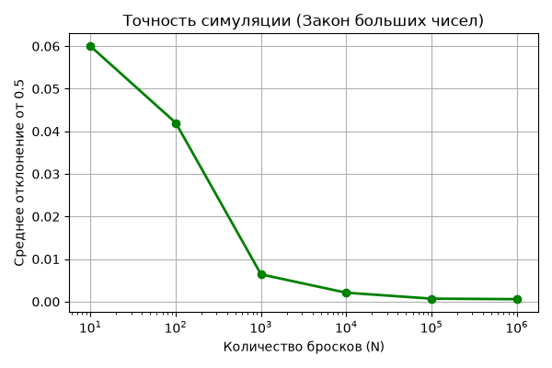
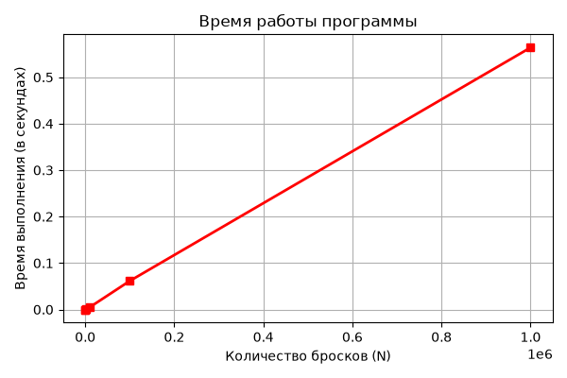

3.Ответы на вопросы для анализа.
1)При увеличении числа бросков $N$ от 10 до 1 000 000 среднее отклонение частоты от 50 % уменьшается. Да, это подтверждает закон больших чисел — чем больше испытаний, тем ближе частота к теоретической вероятности.
2) Время работы возрастает, когда возрастает количество бросков. Если мы увеличим N в 10 раз, время выполнения вырастет примерно в 10 раз — то есть зависимость почти линейная.
3)Даже при одном и том же N время выполнения может варьироваться из‑за:
-Флуктуации нагрузки на процессор. В фоновом режиме могут запускаться другие процессы, отнимающие CPU.
-Кэширование и предзагрузка. При повторном запуске некоторые данные могут быть уже в кэше, что ускоряет работу.
-Случайность генерации случайных чисел. Если генератор имеет внутренние состояния, время генерации может слегка меняться.
-Планирование ОС. Операционная система может по‑разному распределять ресурсы между потоками.
-Тепловые эффекты. При длительной работе процессор может немного снижать частоту из‑за нагрева.
-Точность измерения времени. Если время замеряется с низкой точностью (например, в секундах), мелкие флуктуации видны.)

Ответы на контрольные вопросы.
1)Теоретическая вероятность выпадения «решки» у симметричной (честной) монеты равна 0,5 (или 50 %). Это следует из того, что у монеты два равновозможных исхода: «орёл» и «решка». Нет, не изменится — она по‑прежнему будет 0,5. Броски монеты — это независимые события: результат предыдущего броска никак не влияет на следующий. У монеты нет «памяти». Распространённое заблуждение, будто после серии «орлов» «решка» должна выпасть «чтобы выровнять счёт», называют ошибкой игрока.

2)Закон больших чисел говорит: чем больше испытаний мы проводим, тем ближе средняя частота результата будет к его теоретической вероятности.
Пример из реальной жизни (не с монетами):
Представь страховую компанию, которая продаёт полисы ОСАГО. У каждого отдельного водителя вероятность попасть в аварию довольно мала, но точно предсказать, случится ли она у конкретного человека в этом году, нельзя. Однако если компания страхует сотни тысяч водителей, то по закону больших чисел доля аварий среди всех застрахованных будет очень близка к рассчитанной статистической вероятности. Благодаря этому страховщики могут надёжно прогнозировать общие выплаты и устанавливать разумные тарифы.

3)
4)Один запуск даёт лишь одну реализацию случайного процесса — она может случайно сильно отклониться от ожидаемого значения. Несколько запусков позволяют:
Оценить разброс результатов: увидеть, насколько сильно частота может колебаться при данном N.
Получить более надёжную оценку среднего: усреднение по нескольким запускам уменьшает влияние случайной погрешности.
Продемонстрировать статистическую устойчивость: показать, что при росте N разброс между запусками уменьшается.

В научных исследованиях это основа для оценки неопределённости: используют повторные измерения, серии экспериментов, доверительные интервалы и т. п., чтобы отличать реальные эффекты от случайных флуктуаций.

5)Разница между random.randint(0, 1) и random.random()
random.randint(a, b) возвращает целое число из диапазона [a;b] включительно.
random.randint(0, 1) даёт либо 0, либо 1 — каждое с вероятностью примерно 0,5. Идеально подходит для моделирования броска монеты: можно сопоставить 0 → «орёл», 1 → «решка» (или наоборот).

random.random() возвращает вещественное число из полуинтервала [0;1) (то есть от 0 включительно до 1 не включительно).
Чтобы смоделировать бросок монеты, нужно добавить условие: например, если значение <0,5, считать это «орлом», иначе «решкой».

Вывод.
В ходе проведённой лабораторной работы закон больших чисел подтвердился. Я смогла освоит работу с модулем random, закрепить навыки использования циклов, условных операторов и создания собственных функций. Научилась замерять время выполнения программы и вычислять статистические показатели.

